Diane von Furstenberg är första kvinnliga designern för Evians Limited Edition
Den ikoniska modedesignern ingår samarbete med Evian för att skapa den nya designen till 2013 års Limited Edition flaska.

Mineralvattnet Evian fortsätter sin hyllning till ungdomlighet och renhet genom att släppa det senaste tillskottet i sin Limited Edition samling, skapad av den amerikanska designikonen Diane von Furstenberg (DVF).

Evians senaste Limited Edition flaska av Diane von Furstenberg speglar en lekfull hyllning till livet och designerns ikoniska mantra, ”Water is Life is Love is Life is Water is…,” som pryder flaskan med hennes distinkta handstil. Von Furstenberg fick inspiration från sin personliga relation till Evians mineralvatten samt sin kärlek till livet. Resultatet är en unik design som kombinerar Evians engagemang för renhet med DVF’s ungdomliga och optimistiska filosofi.

- Diane von Furstenberg är genom sitt framstående varumärke, DVF, en globalt igenkänd pionjär inom modeindustrin. Hennes design för Evians senaste Limited Edition flaska symboliserar von Furstenbergs ungdomliga tankesätt och inspirerande sätt att leva, samtidigt som den omfamnar Evians Live Young attityd och varumärkets värderingar, säger Martin Renaud, VD för Evian Worldwide.

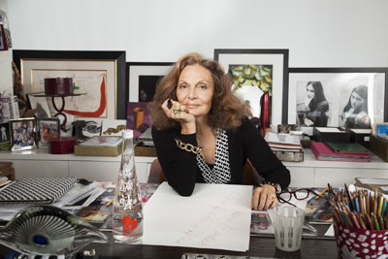

Diane von Furstenberg är den första amerikanska och kvinnliga designern som har blivit utvald för ett samarbete med Evians Limited Edition. Evians Limited Edition flaska av Diane von Furstenberg har designerns välkända DVF-hjärta i en speciell nyans av rött, skapad exklusivt för samarbetet med Evian.

- Jag är så glad för detta samarbete eftersom jag alltid har älskat Evian och jag tror att dricka vatten, är en av de viktigaste sakerna vi kan göra för att älska oss själva, och att älska är livet! För mig handlar det om att leva livet till fullo och jag är så stolt att få arbeta med Evian och att få sprida ett sådant viktigt budskap, säger Diane von Furstenberg.

Diane von Furstenbergs Limited Edition flaska för Evian säljs i utvalda butiker som t.ex. NK Stockholm, rek pris 69 kr.
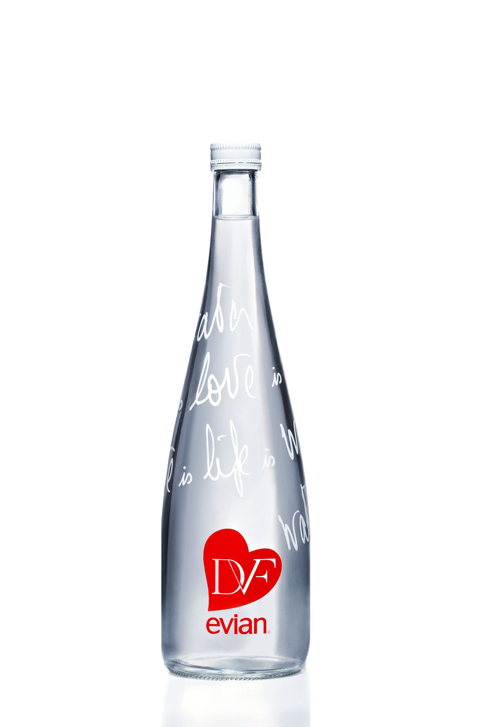
Se nedan för bifogade produktbilder och intervjufilm med Diane von Furstenberg
Vid frågor kontakta:
Louise Ahlander, Produktchef
Tel: 040-671 19 10
Mail: louise.ahlander@saturnus.se

För högupplösta produktbilder och mer information, besök gärna vår hemsida www.saturnus.se.
Gilla oss gärna på Facebook för att få de senaste drinktipsen och nyheterna http://www.facebook.com/saturnus1893

Om Diane von Furstenberg
Diane von Furstenberg kom in i modevärlden 1972 med en resväska full av jerseyklänningar. Två år senare skapade hon ”the wrap dress”, vilken kom att symbolisera makt och självständighet för en hel generation av kvinnor. Efter en kort paus äntrade Diane New Yorks modescen 1997 och nylanserade den ikoniska klänningen samtidigt som hennes företag utvecklades till ett globalt luxuöst livsstilsvarumärke. DVF säljs i över 70 länder världen över och har 54 fristående butiker.

Under 2005 belönades Diane med the Lifetime Achievement Award från the Council of Fashion Designers of America (CFDA), och ett år senare blev hon vald till sin nuvarande post som VD.

Dianes engagemang för att uppmuntra kvinnor uttrycks genom mode, filantropi och mentorskap. Hon sitter i styrelsen i den ideella organisationen Vital Voices, och under 2010 etablerade hon DVF Awards för att ge support och hedra exceptionella kvinnor och organisationer. För mer information gå in på dvf.com.

Om Evians Limited Edition samarbeten
Fram tills idag har 10 miljoner Evians Limited Edition flaskor sålts och distribuerats till över 150 länder världen över och sedan 2008 har Evian samarbetat med några av världens mest ansedda designers, såsom Paul Smith, Issey Miyake, Jean Paul Gaultier och Christan Lacroix.

Om Evian
Evian har sedan 1826 funnits på flaska och är idag världens mest välkända mineralvatten. Varje droppe av Evian börjar som snö eller regn högt upp i de franska alperna och filtreras i mer än 15 år genom mineralrik glaciärsand innan det slutligen kommer ner till källorna vid Evian-les-Bains.

Idag är Evian ett varumärke från Danone, en global ledare på livsmedelsmarknaden och en ledande producent av paketerat vatten, mejeriprodukter, barnmat samt medicinska hälsoprodukter. Danones mål är att förmedla en god hälsa till så många människor som möjligt genom mat. För mer information gå in på evian.com

